TISKOVÁ ZPRÁVA ZE DNE 4. 11. 2022/9:00 HODIN
------------------------------------------------------------------------
Krajská zdravotní zintenzivňuje spolupráci s ústeckou městskou policií
Urgentní příjem je branou do zdravotnického zařízení. Zdravotníci urgentních příjmů nemocnic Krajské zdravotní, a.s., čelí největšímu náporu akutních případů ze všech pracovišť. V ústecké Masarykově nemocnici tuto úlohu plní Emergency. Jedná se o oddělení zajišťující příjem a poskytování akutní péče pacientům s náhle vzniklým závažným postižením zdraví a pacientům v přímém ohrožení života, které do nemocnice transportuje zdravotnická záchranná služba, stejně jako těm, kteří tam s akutními problémy přijdou sami.
Mnozí si přitom Emergency pletou s pohotovostí. S tím je spojené i větší riziko konfliktů, které mohou omezit nebo ohrozit poskytovanou péči, zdravotníky či samotného pacienta. Vedení společnosti proto vítá součinnost policistů a strážníků, kteří pomáhají dohlížet na bezproblémový provoz těchto pracovišť. Vedení Městské policie Ústí nad Labem navíc nyní přislíbilo tuto spolupráci ještě zintenzivnit.
„V rámci zkvalitnění poskytované zdravotní péče je velmi důležité zajištění bezpečnosti pro naše pacienty i personál Emergency. Součinnost městské policie je vítaným a příznivým krokem,“ říká manažer kvality odboru zdravotní péče ústecké Masarykovy nemocnice Bc. Vojtěch Fišera.
V otázkách zajištění bezpečnosti Krajská zdravotní, a.s., dlouhodobě spolupracuje také s Krajským ředitelstvím policie Ústeckého kraje, a to nejen při řešení aktuálních problémů s pacienty či jinými návštěvníky nemocnice, ale také při převozu nebezpečných nebo agresivních pacientů.
„Bezpečnost je pro nás důležitá. Velmi si proto vážíme práce Policie ČR i Městské policie Ústí nad Labem a vítáme každý krok, který pomůže bezpečnost na našem pracovišti ještě zvýšit,“ dodává primářka Emergency MUDr. Jana Bednářová.

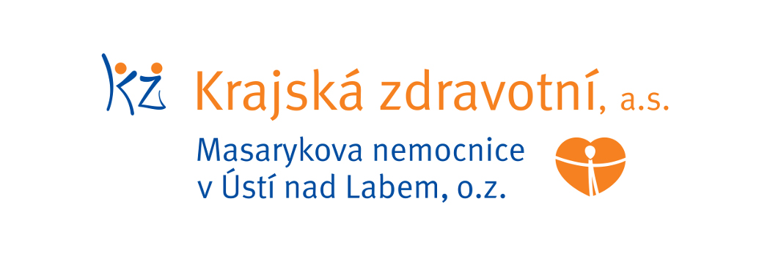
Zdroj: info@kzcr.eu

